Opis przedmiotu zamówienia
Przedmiotem zamówienia jest usługa wykonania i dostawy 11 stołów szkoleniowych - stanowisk szkoleniowych EEF niezbędnych do przeprowadzenia konkurencji chłodnictwo i klimatyzacja (Refrigeration and Air Conditioning) realizowanej podczas wydarzenia EuroSkills 2023 Gdańsk.
Wykonawca dostarczy zamówienie w całości do Gdańska na teren Międzynarodowych Targów Gdańskich Spółki Akcyjnej (ul. Żaglowa 11, 80-560 Gdańsk) lub inne wskazane przez Zamawiającego miejsce. Wykonawca ma obowiązek dostarczyć zamówienie, do magazynu, w dokładnie wskazanym budynku przez Zamawiającego.
Każdy karton/paleta powinien być opisany: nazwa konkurencji, nazwa produktu, liczba produktów.
Wykonawca dostarczy towar w całości, we wskazane przez Zamawiającego miejsce w dniu jednak nie wcześniej niż 14 sierpnia 2023 i nie później niż 4 września 2023 r.
1 | Stanowisko szkoleniowe EEV
Opis | Rama stanowiska szkoleniowego EEF: Stelaż z profila 40x40x2, malowany, koła 75 z hamulcem, wyłożony sklejką 20 mm  Wraz ze zbiornikiem cieczy 0,93l
Materiał | Wykorzystać płytę OBS lub sklejkę z zakresu 16 do 22 mm
Kolor | Dowolny, taki sam dla 11 sztuk
Zdjęcie poglądowe | 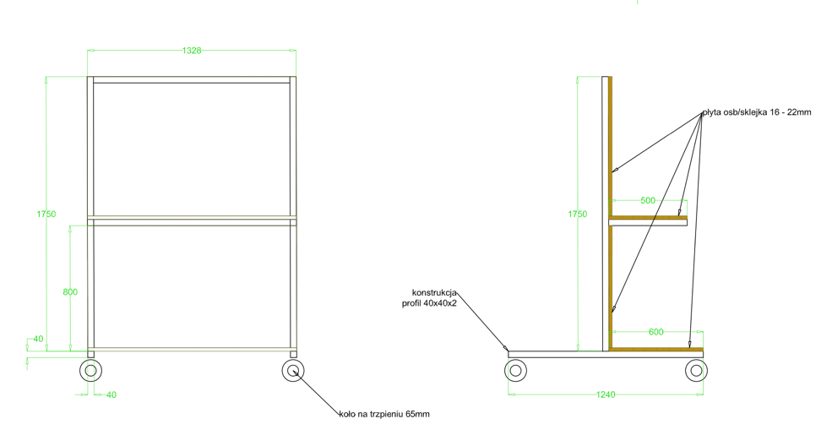
Ilość | 11 sztuk

